Atemschutz |  |  | 29.03.2021 |  |  | Ausbildung 2021
 | Thema | - AS-Grundausbildung
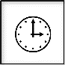 | Ausbildungszeit | 180 min |  |  | Stufe |  | ☐ Anlernstufe  Festigungsstufe  Anwendungsstufe
 | Lektionsinhaber/  Verantwortliche | - S. Spirig
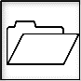 | Lerninhalt  Schwergewicht | - SÜV, ART, WBK, Ablauf, Retablierung, usw.
 | Lernziel | - Jeder kennt die Handhabung der AS-Geräte  - Jeder kennt die Sicherheitsbestimmungen,  Sicherheitsvorkehrungen, Sicherheitsmassnahmen, usw.  - Jeder kennt den Ablauf im AS-Einsatz
 | Unterlagen | - Basisreglement 7-7.9  - Basisreglement 9-9.2  - Plakate
 | Ideen zum Ablauf | - Postenarbeit, Theorie und Praxis  - Einsatz an Beispielen, Situationen und Varianten
 | Teilnehmer  Anzahl | - Zug 1 und Zug 2
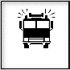 | Material  Fahrzeuge | - AS-Geräte, TLF, HRB, Plakate, usw.
 | Arbeitsplatz | - Depot, Tiefgarage, Zimmer, EFH, MFH, Altbau, Rohbau usw.

 |  | Wer | Inhalt / Stoff | Zeitplan | Arbeitsplatz  evtl. Mittel
 | Start | Einstieg  Spirig Stefan  Alle | - Begrüssung  - Einstieg  - Lektionsziel  - Verschieben | 10 Min.  5 min  19:15 | Depot alle  Depot
 | Bearbeitung | Bearbeitung  Gätzi Patrik  Raschle Beat  Spirig Reto  Fluri Reto  Retablierung  Patrick Eberle | Gruppe 1Theorie AS  - Theorie Grundsätzliches 7.1-7.7  - Sicherheitssysteme SÜV  - Überwachung  Gruppe 2 Wärmebildkamera  - Theorie Grundsätzliches 9.1-9.2  - Gegenstände suchen  Gruppe 3 Sicherung  - Überwachungstafel  - Sicherung mit Führungsleine und Druckleitung TLF  absuchen  Gruppe 4 ART-Regel  -Ausführen an Praxisbeispielen  -3Posten  Begleitete Retablierung | 30 min  5 min. Wechsel  30 min  5 min Wechsel  30 min  5 min Wechsel  30 min  5min Wechsel  15 min | 1.Depot  Plakate  2.Altes u.Neues Materiallager  3.Werkhof  4.Parkplatz EXI  Laminierte Zettel  für Beispiele
 | Schluss | Spirig Stefan | Fragen, Ergänzungen und Bemerkungen | 5 min  22:00 | FW-Depot

Diverses:
Eberle Patrick

- Plakate
- Rauchmaschine
Spirig Stefan

- Kerze
- Grill
- Wasserkocher Depot
- Laminierte Zettel für ART Regel Posten Arbeit

Bemerkungen:
Oben aufgeführte Off, Uof und AdFs treffen sich um 18:30 Uhr im Depot.

$$Geben Sie hier eine Formel ein.$$
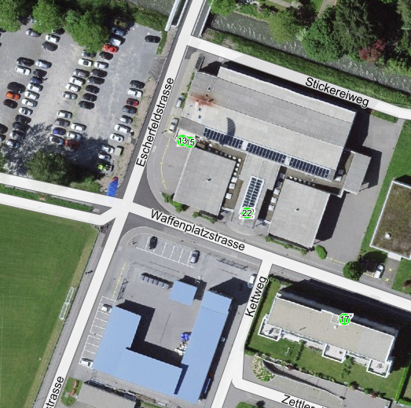

Posten 4. 3. 1. 2.

